Guía 3. Física 11°

**Desempeños Nivel 2 – Actividades**

# ACTIVIDAD No. 1

**Electroestática**

1. **Determinar la fuerza que actúa sobre las cargas eléctricas q1 = + 1 x 10-6 C. y q2 = + 2,5 x 10-6 C. que se encuentran en reposo y en el vacío a una distancia de 5 cm.**
2. **Dada la configuración de cargas que se observan en el dibujo adjunto, calcular la fuerza que actúa sobre cada una de las cargas.**

**q1= - 4 x 10-3 C.  q2= - 2 x 10-4 C.  q3=+5 x 10-4 C.**

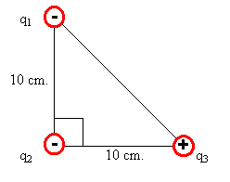

1. **Un electrón es lanzado con una velocidad de 2.106 m/s paralelamente a las líneas de un campo eléctrico uniforme de 5000 V/m. Determinar:**

**a) La distancia que ha recorrido el electrón cuando su velocidad se ha reducido a 0'5.106 m/s**

**b) La variación de  energía potencial que ha experimentado en ese recorrido.**

1. **Teniendo presente la siguiente información responde las preguntas 4 y 5, y justifica tus elecciones con argumentos físicos.**

**La figura muestra dos partículas cargadas (1 y 2) en donde la partícula 1 está fija.**

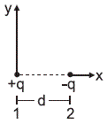

1. **En estas condiciones es cierto que:**
2. **la fuerza electrostática sobre 2 vale cero, porque la carga neta es cero**
3. **para mantener a 2 en reposo se debe ejercer sobre ella una fuerza de valor http://www.cespro.com/Materias/PREICFES/TALLERES/FISICA/Imagenes/septiembre2004im2.gifen la dirección positiva del eje x**
4. **la distancia d puede variar sin que se modifique la fuerza eléctrica de q sobre –q**
5. **es posible mantener a 2 en reposo ejerciendo sobre ella una fuerza mayor en magnitud a http://www.cespro.com/Materias/PREICFES/TALLERES/FISICA/Imagenes/septiembre2004im2.gif, formando un ángulo http://www.cespro.com/Materias/PREICFES/TALLERES/FISICA/Imagenes/septiembre2004im3.gif apropiado con el eje x**

1. **Si sobre la partícula 2 se ejerce una fuerza F paralela al eje X tal que la distancia entre 1 y 2 aumenta linealmente con el tiempo, es cierto que:**
2. **la fuerza neta sobre 2 es cero en todo instante**
3. **como la interacción eléctrica disminuye, el valor de http://www.cespro.com/Materias/PREICFES/TALLERES/FISICA/Imagenes/septiembre2004im4.gifaumenta**
4. **el movimiento de 2 es uniformemente acelerado debido a la interacción eléctrica con la partícula**
5. **el valor de http://www.cespro.com/Materias/PREICFES/TALLERES/FISICA/Imagenes/septiembre2004im4.gifpermanece constante**
6. **Una partícula de carga +q se desplaza con velocidad http://www.cespro.com/Materias/PREICFES/TALLERES/FISICA/Imagenes/septiembre2004im7.gify penetra en una región de ancho L donde existe un campo eléctrico constante http://www.cespro.com/Materias/PREICFES/TALLERES/FISICA/Imagenes/septiembre2004im8.gifparalelo al eje X, como muestra la figura.**

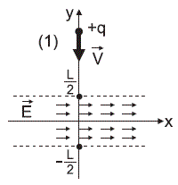

**La componente de la velocidad de la partícula en el eje Y, mientras atraviesa la región con campo eléctrico aumentara, disminuirá, variara proporcionalmente o permanecerá constante con respecto al tiempo.**

1. **Una batería de automóvil de 12 V de fem proporciona 7,5 A al encender las luces delanteras. Cuando el conductor opera el motor de arranque con las luces encendidas, la corriente total llega a 40 A. Calcule la potencia eléctrica en ambos casos.**

# ACTIVIDAD No. 2

**Corrientes eléctricas y circuitos en serie y paralelo**

1. **Encontrar la resistencia total del siguiente circuito:**

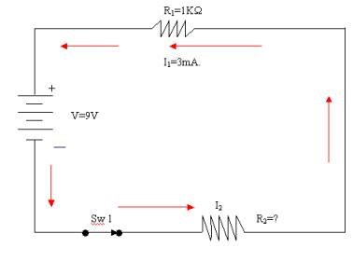

1. **Se tienen los siguientes datos para el circuito mostrado**

http://dieumsnh.qfb.umich.mx/ELECTRO/proble74.gif

**a. Encontrar el voltaje de la fuente**

**b. Encontrar la corriente administrada por la fuente**

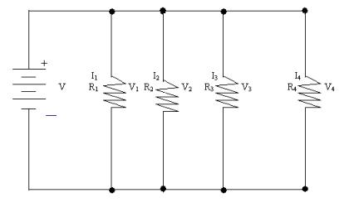

1. **Una resistencia Ro se conecta en paralelo a otra resistencia R, como indica la figura. Si se tiene que la resistencia equivalente entre los puntos a y b igual a ,http://www.cespro.com/Materias/PREICFES/TALLERES/FISICA/Imagenes/abril2004im6.gif se debe cumplir que el valor de R es igual a:**

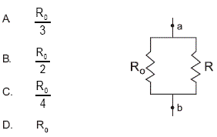

**Justificación**

1. **Utilizando el código de colores, determinar el valor teórico, la tolerancia y los valores máximo y mínimo de la siguiente resistencia:**

|  |
| --- |
| AMARILLO |
| VIOLETA | Valor: | | 470 Ω |
| MARRON |  | Tolerancia: | ±10% |
| ORO |